

**System settings**

[Document subtitle]



ملف الإعدادات العامة

من خلال ملف الإعدادات العامة يتم ضبط الكثير من الاعدادات. يعتبر ملف الإعدادات العامة من أكثر الملفات غزارة من حيث إعدادات التحكم بالنظام مثل إعدادات البريد الالكتروني والرسائل القصيرة، وصور الملفات، واستعمال الالوان، وتفقيط العملة بالاضافة للعديد من الاعدادات العامة التي تتحكم في سلوك النظام. يحتوي ملف إعدادات النظام على الصفحات التالية:

**صفحة المعلومات الأساسية:** هذه الصفحة خاصة بالشركة المطورة، يتم التحكم فيها من خلال مطوري النظام بشركة نما.

**صفحة الاعدادات العامة:** تعتبر هذه الصفحة أهم صفحات ملف الإعدادات حيث يمكن من خلالها التحكم في عدد مهول من الاعدادات مثل علاقة محددات المنشأة بالحدود الائتمانية للعميل، ومتابعة أعمار الديون، وإعدادات الموافقة، بالاضافة للكثير من الإعدادات التي سيتم شرحها.

**صفحة إعدادات الفواصل:** يتم من خلال هذه الصفحة يتم ضبط بعض إعدادات الفواصل العشرية بالنظام.

**صفحة البريد والرسائل القصيرة:** من خلال هذه الصفحة، يمكن ضبط الاعدادات الخاصة بالرسائل البريدية والرسائل القصيرة المرسلة عبر نظام نما مثل إعدادات مزود الخدمة والبريد المرسل والبريد المستقبل وغير ذلك.

**صفحة إعدادات المراجعة:** من خلال هذه الصفحة، يمكن التحكم في مستويات المراجعة على مستوى كل ملف من ملفات النظام.

**صفحة صور الملفات:** من خلال هذه الصفحة، يمكن التحكم في إمكانية عرض الصور (مثل صور الأصناف، العملاء، الموردين:..الخ) بقوائم الملفات وشاشات البحث وقوائم المقترحات بالإضافة للتحكم في حجم هذه الصور.

**صفحة استعمال الالوان في:** من خلال هذه الصفحة يمكن تحديد بعض الملفات لإضافة إمكانية للمستخدم ليقوم بإظهار عناصر هذه الملفات بألوان محددة كالعملاء والموردين والموظفين والأصناف وغير ذلك.

**صفحة تفقيط العملة:** من خلال هذه الصفحة، يمكن تحديد أساسيات تفقيط العملات المختلفة، وذلك من خلال تعريف المثنى والجمع لكل من العملة والكسر الخاص بها والذي يفيد عند تفقيط المبالغ بالتقارير.

ملف إعدادات النظام – الاعدادات العامة

تعتبر هذه الصفحة هي أهم صفحات نافذة الإعدادات العامة إذ تحتوي على كم غزير جداً من خيارات الإعدادات على مستوى النظام. تحتوي هذه النافذة على الحقول التالية:

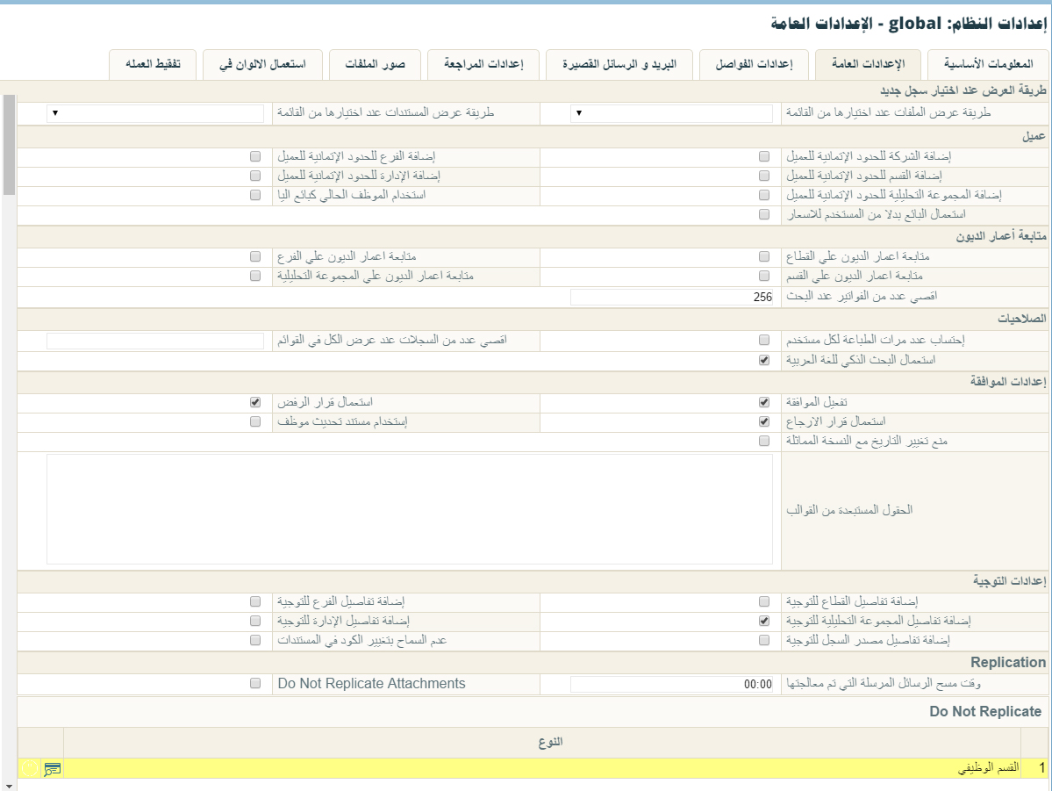

شكل 1مقطع من نافذة إعدادات النظام – صفحة الاعدادات العامة

* طريقة العرض

من خلال هذا القسم يتم تحديد الطريقة التي سيتم بها عرض سجلات الملف عند اختياره من القائمة. يحوي هذا القسم قائمتي اختيار كالتالي:

* طريقة عرض الملفات عند اختيارها من القائمة

هذا الحقل عبارة عن قائمة اختيار خاصة بطريقة عرض الملفات حال اختيارها من القائمة وهي تحوي الخيارين التاليين:

* **العرض بقائمة:** أي أن النظام سيقوم بعرض سجلات الملف المختار بقائمة عرض ليختر منها المستخدم السجل المستهدف، أو ليستخدم أيقونة "إضافة سجل" لإضافة سجل جديد.
* **سجل جديد:** وذلك ليقوم النظام بعرض الملف المستهدف بطور الإضافة مباشرة، وذلك لإضافة سجل جديد.
* طريقة عرض المستندات عند اختيارها من القائمة

هذا الحقل عبارة عن قائمة اختيار خاصة بطريقة عرض المستندات مثل فاتورة المبيعات وسند القيد حال اختيارها من القائمة وهي تحوي الخيارين التاليين:

* **العرض بقائمة:** أي أن النظام سيقوم بعرض سجلات المستند المختار بقائمة عرض ليختر منها المستخدم السجل المستهدف، أو ليستخدم أيقونة "إضافة سجل" لإضافة سجل جديد.
* **سجل جديد:** وذلك ليقوم النظام بعرض المستند المستهدف بطور الإضافة مباشرة، وذلك لإضافة سجل جديد.
* عدم استعمال الوصف في عنوان

من ؟؟؟؟؟؟؟؟؟؟؟؟؟؟؟؟؟؟؟؟؟؟؟؟؟؟؟

* عميل

من خلال هذا القسم يتم تحديد بعض الخيارات الخاصة بالعميل والموظف كالتالي:

* إضافة الشركة للحدود الإتمانية للعميل
* إضافة الفرع للحدود الإتمانية للعميل
* إضافة القسم للحدود الإتمانية للعميل
* إضافة الإدارة للحدود الإتمانية للعميل
* إضافة المجموعة التحليلية للحدود الإتمانية للعميل

هذه الحقول عبارة عن صناديق اختيار يتم من خلالها تحديد على أي مستوى سيتم تحديد الحد الائتماني للعميل، فإذا تم تعليم الفرع مثلاً فإن العميل سيكون الحد الائتماني الخاص به على مستوى كل فرع من فروع المنشأة فيمكن مثلاً أن يكون الحد الائتماني للعميل على مستوى فرع الرياض هو 500 ألف ريال بينما الحد الإئتماني لنفس العميل على مستوى الإدارة جدة يساوي 200 ألف لريال. كذلك الحال عند إضافة الشركات والإدارات و  
...الخ للحدود الائتمانية للعميل.

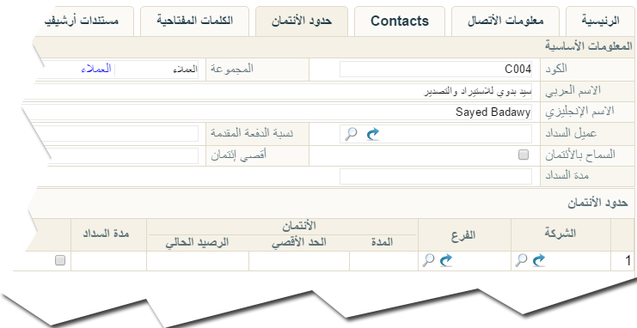فعند اختيار الشركة (للمنشئات التي تحتوي أكثر من شركة) والفرع مثلاً، فسوف يكون الحد الائتماني للعميل على مستوى الشركة والفرع. يتم إدخال قيم هذه الحدود عن طريق جدول "حدود الإئتمان" بصفحة "حدود الإئتمان" بملف العميل كما بالشكل التالي:

شكل 2مقطع من نافذة عميل– صفحة حدود الائتمان

لاحظ أنه تم إضافة عمودي الشركة والفرع فقط بجدول حدود الائتمان كما تم تحديدهما بإعدادات النظام.

* استخدام الموظف الحالي كبائع آلياً

هذا الحقل عبارة عن صندوق اختيار. عند تعليم هذا الخيار يقوم النظام بإدراج كود الموظف الحالي كبائع تلقائياً. فمثلاً عند إصدار فاتورة مبيعات جديدة فسوف يقوم النظام بإدراج كود الموظف الحالي بالحقل "مندوب المبيعات" وهذا بالطبع شريطة أن يكون المستخدم الحالي قد تم تحديده كبائع بملف الموظفين.

* استعمال البائع بدلاً من المستخدم للأسعار

عند تعليم هذا الخيار فسوف تكون أولوية التسعير هي للبائع بدلاً من المستخدم، فعلى سبيل المثال عند تحديد بائع محدد بفاتورة المبيعات فسوف يقوم النظام باستحضار الأسعار الموجودة بقائمة الأسعار الخاصة بهذا البائع بدلاً من قائمة الأسعار الخاصة بالمستخدم.

* متابعة أعمار الديون

من خلال هذا القسم يتم تحديد كيفية متابعة أعمار الديون بالإضافة لأقصى عدد من الفواتير بالبحث عند السداد عن طريق سندات القبض والصرف. يحتوي هذا القسم على الحقول التالية:

* متابعة أعمار الديون على القطاع
* متابعة أعمار الديون على الفرع
* متابعة أعمار الديون على القسم
* متابعة أعمار الديون على المجموعة التحليلية

هذه الحقول عبارة عن صناديق اختيار يتم من خلالها تحديد على أي مستوى سيتم متابعة أعمار ديون العميل حيث يسمح النظام بمتابعة عمر دين العميل على مستوى القطاع، الفرع، القسم، المجموعة التحليلية. أما عمر دين العميل على مستوى الشركة فيقوم النظام بمتابعته إجبارياً بدون اختيار.

* أقصى عدد من الفواتير عند البحث

من خلال هذا الحقل يتم إدراج أقصى عدد من الفواتير التي يقوم النظام بإظهارها عند السداد بسندات القبض والصرف، فعلى سبيل المثال عند إصدار سند قبض لذمة محددة، ثم البحث عن فواتير هذه الذمة لتسديدها سيقوم النظام بإظهار نافذة البحث والتي يمكن من خلالها عرض فواتير المبيعات الغير مسددة، بحيث يكون عدد فواتير المبيعات المدرجة بنافذة البحث لا يزيد عن الرقم المحدد بهذا الحقل. فإذا ما تم تحديد 50 مثلاً بهذا الحقل فإن النظام عند البحث لن يقوم بعرض أكثر من 50 فاتورة لسداد أي منها.

* إعادة معالجة الديون المربوطة بالخطأ كل مرة

من خلال هذا الحقل ؟؟؟؟؟؟؟؟؟؟؟؟؟؟؟؟؟؟؟؟؟؟

* الصلاحيات
* إحتساب عدد مرات الطباعة لكل مستخدم

هذا الحقل عبارة عن صندوق اختيار. عند تعليم هذا الخيار سيقوم النظام بحساب عدد مرات الطباعة على مستوى كل مستخدم، فعلى سبيل المثال عند تحديد عدد مرات الطباعة لأحد ملفات النظام "مرة واحدة"، ثم اختيار هذا الخيار ستكون مرة لكل مستخدم من مستخدمي النظام، أما عند عدم تحديد هذا الخيار فسوف تكون هذه المرة على مستوى جميع المستخدمين فإذا ما قام أحد المستخدمين بطباعته مرة واحدة، حيث لن يتمكن أحد من باقي المستخدمين بطباعته مرة أخرى.

* أقصى عدد من السجلات عند عرض الكل في القوائم

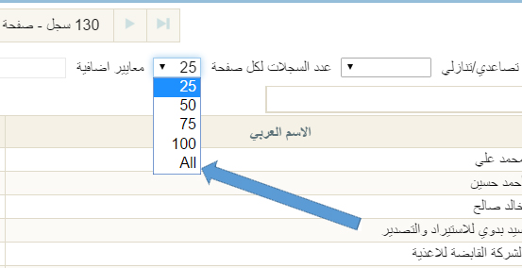من خلال هذا الحقل يتم تحديد أقصى عدد من السجلات المعروضة لأي من ملفات النظام عند عرض سجلات هذا الملف بطور القائمة وهي عند اختيار "الكل" كما بالشكل التالي:

شكل 3مقطع من نافذة عميل– صفحة حدود الائتمان

* استعمال البحث الذكي للغة العربية

هذا الحقل عبارة عن صندوق اختيار. عند تعليم هذا الصندوق فسوف يقوم النظام باستخدام أسلوب البحث الذكي عند التعامل مع اللغة العربية ،فمثلاً عند البحث عن كلمة احمد فسوف يقوم النظام باستعراض الكلمات التي تحتوي على (احمد،آحمد،إحمد،أحمد) باختلاف مواقع الهمزة. كذلك عند البحث عن زياد فسوف يقوم النظام باستعراض الكلمات التي تحتوي على (زياد،ذياد)، وهكذا.

* إعدادات الموافقة

من خلال هذا القسم يمكن للمستخدم ضبط بعض الاعدادات الخاصة بنظام الموافقات ونظام النسخة المماثلة.

* تفعيل الموافقة

هذا الحقل عبارة عن صندوق اختيار. عند تعليم هذا الخيار فسوف يقوم النظام بتفعيل نظام الموافقات

* استعمال قرار الرفض
* استعمال قرار الإرجاع

من خلال هذين الخيار يمكن السماح للمستخدم المطلوب منه الموافقة برفض الموافقة كما يمكن له إرجاعها للموظف طالب الموافقة.

* استخدام مستند تحديث موظف

عند تعليم هذا الخيار فلن يستطيع المستخدم تعديل بعض حقول الموظف إلا من خلال مستند تحديث موظف. هذه الحقول هي "رقم الإقامة"، "الوجبات والمهام"، "حالة الموظف"، "الموقع الوظيفي"، "موقع الإقامة"، "الشركة"، "القطاع"،"الفرع"، "الإدارة"، "المجموعة التحليلية"، "قسم الموظف"، "الدرجة الوظيفية".

* منع تغيير التاريخ مع النسخة المماثلة

من خلال هذا الخيار يمكن منع المستخدم عند إنشاء نسخة مماثلة من أي من سجلات مستندات النظام (كفاتورة المبيعات مثلاً) من تغيير التاريخ الخاص بالسجل القديم، حيث لن يسمح النظام بتغيير التاريخ بالنسخة الجديدة من السجل. (لا تعمل)

* الحقول المستبعدة من القوالب

من خلال هذا الحقل يمكن إدخال بعض الحقول التي يراد عدم نسخها مع السجل الجديد عند عمل نسخة مماثلة. لاختيار حقل محدد حتى لا يقوم النظام بنسخه عند عمل نسخة مماثلة، يمكن الذهاب إلى السجل المطلوب ثم استخدام مفاتيح الاختصار (Ctrl+Alt+X) ثم اختيار الأمر (ShowIds) لإظهار معرفات الحقول ، ثم إدراج الحقول المطلوب عدم نسخها بالحقل (الحقول المستبعدة من القوالب) (ماذا عن أكثر من حقل). (لا يعمل)

* إعدادات التوجيه

من خلال هذا القسم يمكن للمستخدم ضبط بعض الاعدادات الخاصة بالتوجيه المحاسبي.

* إضافة تفاصيل القطاع للتوجيه
* إضافة تفاصيل الفرع للتوجيه
* إضافة تفاصيل المجموعة التحليلية للتوجيه
* إضافة تفاصيل الإدارة للتوجيه
* إضافة تفاصيل مصدر السجل للتوجيه

هذه الحقول عبارة عن صناديق اختيار يتم من خلالها التحكم في إضافة المحددات الموجودة بتفاصيل المستندات بتوجيه المستند. فمثلاً بفاتورة المبيعات يمكن أن يختلف التأثير المحاسبي الخاص بأصناف أحد القطاعات عن التأثير المحاسبي الخاص بأحد القطاعات الأخرى وبالتالي يؤخذ قطاع الصنف بكل سطر في الاعتبار بتوجيه المستند وفي هذه الحالة سيقوم النظام بإضافة الحقل "نوع مصدر القطاع بملف "توجيه المستند" الخاص بفاتورة المبيعات – صفحة تأثيرات أخرى، ليقوم المستخدم بتحديد الحساب المتأثر بمحدد القطاع.

* عدم السماح بتغيير الكود في المستندات

من خلال هذا الخيار يمكن إلزام المستخدم بالتقيد بترتيب المستندات وفقاً لما تم تحديده بدفتر المستند المستخدم. أي أن النظام لن يسمح للمستخدم بإدخال رقم مغاير للرقم الحالي وفقاً لدفتر المستند المستخدم.

* السماح بترك بادئة التكويد فارغة في الدفاتر اليدوية

من خلال هذا الخيار يمكن ؟؟؟؟؟؟؟؟؟؟؟؟؟؟؟؟؟؟؟

* تغيير شكل الخط
* اسم الخط
* حجم الخط

هذان الحقلان عبارة عن قائمتي اختيار. من خلال هاتين القائمتين يمكن تحديد اسم وحجم الخط الخاص بالعناوين بنوافذ النظام. مثال على ذلك عناوين الحقول وعناوين المجموعات وغير ذلك.

* Reporting

من خلال هذا القسم يمكن التحكم في بعض إعدادات التقارير بالنظام، كالتالي:

* نسق المطالعة

هذا الحقل عبارة عن قائمة منزلقة تحوي التنسيقات المسموح بها لإظهار التقرير فيمكن مثلاً إظهار التقرير بتنسيق "HTML" أو "PDF" أو..الخ ؟؟؟؟

* السماح بطباعة المسودات

يسمح نما بتخزين ملفات النظام كمسودات فقط بحيث يتم تخزينها فعلياً والتأثير بها على قاعدة البيانات بعد مراجعتها ثم حفظها كسجل طبيعي. لا يسمح النظام للمستخدم بصفة عامة بطباعة المسودات. من خلال هذا الخيار يمكن السماح للمستخدمين بطباعة المسودات.

* السماح بالتفاف النص في الجداول

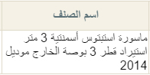عند تعليم هذا الخيار سيقوم النظام بالتفاف النصوص بجداول نما بحيث يمكن للمستخدم الاطلاع على كل النص بكل خلية من خلايا الجدول. أنظر الشكل المقابل الملف بطور القائمة وهي عند اختيار "الكل" كما بالشكل التالي:

شكل 4التفاف النص بخلايا الجدول

* فتح الطباعة في نافذة جديدة

عند تعليم هذا الخيار فسوف يقوم النظام بفتح تقرير المستند بنافذة مستقلة قبل طباعته أو تحميله، بينما إذا لم يقم النظام بتعليم هذا الخيار فسوف يقوم النظام بتحميل تقريرالمستند مباشرة؟؟؟؟؟؟

* Log Report Performance To DB

من خلال هذا الخيار يمكن تخزين ال (Log file) الخاص بالتقارير بقاعدة البيانات بدلاً من تخزينه بملف خارجي.؟؟؟؟

* تعديل المحددات المختارة في مدخلات التقارير

من خلال هذا القسم يمكن التحكم في كيفية ضبط المحددات (الشركة، الفرع، الادارة، القطاع، المجموعة التحليلية) عند تشغيل التقارير. يحتوي هذا القسم على الحقول التالية:

* تعديل الشركة المختارة

من خلال هذا الحقل يتم التحكم في كيفية التعامل مع محدد الشركة بالتقرير حيث يحتوي الخيارات التالية:

* أبداً

عند تحديد هذا الخيار فسوف يقوم النظام بتشغيل التقرير بنفس محدد الشركة الذي تم اختياره من قبل المستخدم، فللمستخدم الحق في تشغيل التقرير على مستوى أي شركة أو أي عدد من الشركات.؟؟؟؟؟

* دائماً

عند تحديد هذا الخيار فسوف يقوم النظام بتشغيل التقرير وفقاً لمحدد الشركة الخاص بالمستخدم بغض النظر عن الشركة المختارة بمحدد التقرير.

* عند الدخول بمحدد غير العام

هذا الخيار هو أكثر الخيارات واقعية حيث لن يقبل النظام تشغيل التقرير بمحدد الشركة المختارة من المستخدم إلا إذا كان هذا المستخدم ينتمي لمحدد الشركة "عام"، أما إذا كان ينتمي لأي شركة فسوف يقوم النظام بتجاهل محدد الشركة الذي تم اختياره بالتقرير وسوف يقوم بتشغيل التقرير بنفس محدد شركة المستخدم.

* تعديل القطاع المختار
* تعديل الفرع المختار
* تعديل الإدارة المختارة
* تعديل المجموعة التحليلية المختارة

من خلال هذه الحقول يمكن التحكم في باقي المحددات بنفس الطريقة الخاصة بمحدد الشركة بالحقل السابق.

* المرفقات

من خلال هذا القسم يمكن التحكم في بعض إعدادات المرفقات، كالتالي:

* تخزين المرفقات خارج قاعدة البيانات

عند تعليم هذا الخيار، فسوف يقوم النظام بتخزين المرفقات (الصور، والملفات) التي تم إرفاقها بسجلات النظام خارج قاعدة البيانات بمجلد محدد.

* مجلد تخزين المرفقات

عند تخزين المرفقات خارج قاعدة البيانات من خلال تعليم الخيار السابق، يقوم المستخدم من خلال هذا الحقل بتحديد المجلد متضمناً المسار الخاص به والذي سيقوم النظام بتخزين المرفقات به. فمثلاً يمكن إدراج المسار (c:/nama/attachments)، بفرض أن هذا المسار تم إنشاءه بالفعل.

* إعدادات القطاع

من خلال هذا القسم يمكن التحكم في صلاحيات التعامل مع محدد القطاع كالتالي:

* مفعل

***

* ترتيب القطاع

***

* عند وجود عدم اتساق

هذا الخيار عبارة عن قائمة منزلقة لتحديد كيفية سلوك النظام عند عدم تطابق القطاعات المستخدمة. مثال على ذلك عند محاولة موظف ينتمي للقطاع (A) التعامل مع صنف ينتمي للقطاع (B)، أو استخدام عميل ينتمي للقطاع (X) بفاتورة مبيعات تنتمي للقطاع (Y). في مثل هذه الحالات يوفر النظام من خلال هذه القائمة عدة خيارات وهي كالتالي:

* بدون

أي أن النظام سيسمح للمستخدم بعدم اتساق محدد القطاع فيمكن إدراج أي عميل ينتمي لأي قطاع بفاتورة مبيعات تنتمي لقطاع أخر.

* بدون

أي أن النظام لن يسمح للمستخدم بذلك وسيعطي خطأ عند محاولة تخزين السجل (سجل فاتورة مبيعات مثلاً).

* منع الوصول عند عدم اتساق

أي أن النظام لن يقوم بإظهار السجلات التي تنتمي لقطاع غير القطاع الخاص بالمستخدم. فمثلاً لن يستطيع المستخدم مطالعة أصناف تنتمي لقطاع مغاير لقطاع الخاص به.

* إعدادات الفرع
* إعدادات القسم
* إعدادات المجموعة التحليلية

من خلال هذه الاقسام يمكن التحكم في صلاحيات التعامل مع محدد الفرع، القسم، المجموعة التحليلية بنفس الطريقة التي تم شرحها لمحدد القطاع بالقسم السابق.

لاحظ أنه لا يوجد قسم خاص بمحدد الشركة لأن النظام يمنع بأي حال التداخل بين الشركات المختلفة فلا يمكن لمستخدم ينتمي لشركة محددة التعامل مع أصناف تنتمي لشركة أخرى.

عند الاحتياج لهذه الامكانية يمكن أعطاء المستخدم المسموح له بالتعامل مع الأصناف (العملاء – الموردين – الفواتير ...الخ) التي تنتمي لشركات أخرى القيمة "عام" لمحدد الشركة الخاصة بهذا المستخدم. أو إعطاءه محدد مركب يحتوي (عدد شركات) حسب المطلوب.

نفس المبدأ ينطبق على الأصناف، العملاء، الموردين،..الخ المراد لهم التعامل مع جميع الشركات.

* إعدادات التكاليف

هذا القسم خاص بقيود تسوية التكاليف كالتالي:

* إيقاف قيود التسوية المخزنية

من خلال هذا الخيار يمكن إيقاف إصدار القيود النظامية الخاصة بضبط التكلفة. فمثلاً عندا يكون لكل مخزن التكلفة الخاصة به، فعند إصدار سند تحويل من أحد المخازن إلى مخزن أخر، يقوم النظام بإصدار مستند تسوية لضبط التكلفة بكلا المخزنين. عند تعليم هذا الخيار سيتوقف النظام عن إصدار مثل هذه القيود حيث سيتولى المستخدم – المنوط بذلك – ضبط هذه التكاليف.

* إعدادات العميل

من خلال هذا القسم يمكن التحكم ---، كالتالي:

* استخدام هاتف المستخدم ككود

من خلال هذا الخيار****

* هيئة الكود

من خلال هذا الحقل***

* إعدادات الخصومات

من خلال هذا القسم يمكن التحكم في النقطة التي سيقوم النظام عندها بحساب التخفيص الخاص بالفاتورة وهو التخفيض الموجود برأس المستند. لتوضيح ذلك فيمكن تهيئة الفاتورة بحيث تحتوي تفاصيلهاعلى ثمانية خصومات لكل صنف. ومن خلال هذا القسم سيتم تحديد بعد أي خصم سيتم تطبيق الخصم الكلي الخاص بالفاتورة والموجود برأس الفاتورة. يحتوي هذا القسم على الحقل التالي

* وقت حساب التخفيض في الفاتورة

هذا الحقل عبارة عن قائمة اختيار تحتوي القيم من خصم 1 وحتى خصم 8.

عند اختيار الخصم رقم 4 مثلاً فسوف يقوم النظام بتطبيق الخصم الكلي الخاص بالفاتورة بعد تطبيق الخصم الرابع وقبل تطبيق الخصم الخامس إن وجد.

* ضريبة الفاتورة

من خلال هذا القسم يمكن التحكم في إعدادات الضريبة الخاصة بالفاتورة. يحتوي هذا القسم على الحقول التالية:

* وقت احتساب ضريبة الفاتورة

هذا الخيار عبارة عن قائمة اختيار تحدد النقطة التي سيتم عندها تطبيق الضريبة الخاصة بالفاتورة فهي تحتوي القيم التالية:

* خصم 1...خصم 8
* السعر الأساسي
* تخفيض الفاتورة

فيمكن تحديد تطبيق الضريبة بعد السعر الأساسي لكل صنف، أو بعد خصم محدد من الخصومات الثمانية الخاصة بكل صنف بتفاصيل الفاتورة، أو بعد تطبيق تخفيض الفاتورة.

* وعاء ضريبة الفاتورة

من خلال هذا الخيار

* ضريبة الفاتورة خصم 2

عند تعليم هذا الخيار فسوف يقوم النظام باعتبار الضريبة 2 وهي الضريبة الثانية على إجمالي الفاتورة بأنها خصم وليست إضافة. أي أن النظام سوف يقوم يخصم قيمة هذه الضريبة بعد تطبيق ضريبة الفاتورة 1.

* ضريبة السطر

من خلال هذا القسم يمكن التحكم في إعدادات الضريبة الخاصة بكل سطر. يحتوي هذا القسم على الحقول التالية:

* وقت حساب ضريبة المبيعات

من خلال هذا الخيار

* وعاء ضريبة المبيعات

من خلال هذا الخيار

* ضريبة 2 خصم

عند تعليم هذا الخيار فسوف يقوم النظام باعتبار الضريبة 2 وهي الضريبة الثانية على على صنف السطر بأنها خصم وليست إضافة. أي أن النظام سوف يقوم يخصم قيمة هذه الضريبة بعد تطبيق الضريبة 1 الخاصة بالسطر.

* ضريبة 1 قيمة وليست نسبة
* ضريبة 2 قيمة وليست نسبة
* ضريبة 3 قيمة وليست نسبة
* ضريبة 4 قيمة وليست نسبة

هذه الخيارات خاصة بتعريف أي من الضرائب الأربعة (ضريبة1 وضريبة2 على السطر – ضريبة 3، ضريبة 4 على إجمالي الفاتورة) سيكون قيمة وليس نسبة. أي إذا تم إدراج القيمة 5 فإن هذه القيمة لن تكون 5% وإنما ستكون 5 ريالات مثلاً.

* تفعيل خصم التقريب

من خلال هذا الخيار، يقوم النظام بخصم الفاتورة بحيث يتم تفريبها لأقرب عدد صحيح، يتم تحديده بالحقل التالي.

* خصم قيمة التقريب عندما تكون القيمة أقل من أو تساوي

عند تعليم الخيار السابق، يلزم إدراج قيمة محددة بهذا الحقل والتي ستحدد إلى أي رقم سيقوم النظام بالتقريب. فمثلاً إذا كانت قيمة الفاتورة هي (83.42) فإذا كانت القيمة بهذا الحقل هي 1 فسيقوم النظام بتقريب القيمة إلى (83)، وإذا كانت القيمة هي 5 فسيقوم النظام بالتقريب إلى (80)، وإذا كانت (0.25) فسيقوم بالتقريب إلى (83.25).

* الحسابات

من خلال هذا القسم يمكن التحكم في إظهار عدد أكبر من الحسابات بملفات النظام الرئيسية، كالتالي:

* إستخدام حساب 6...إستخدام حساب 20

يوفر النظام بالاساس عشرين حساب لكل ملف رئيسي من ملفات النظام مثل ملف العملاء، الموظفين، الموردين،...الخ. غير أن النظام لا يعرض بصفة تلقائية إلا خمسة حسابات فقط. لإظهار أي عدد من الحسابات العشرين الباقية يمكن التعليم عليه من خلال هذا القسم ومن ثم سيقوم النظام بإضافة هذه الحسابات بملفات النظام الرئيسية.

* اضافة مهام العمل لشاشة الموظف

من خلال هذا الخيار يمكن إظهار المهام المطلوبة من الموظف بالسجل الخاص به بملف الموظفين.

* الموازنات

من خلال هذا القسم يمكن التحكم في إعدادات نقل وتناغم البيانات بين الأفرع المختلفة، كالتالي:

* إمكانية التعديل في قيم السنة الأولى للموازنة
* إمكانية التعديل في قيم السنة الثانية للموازنة
* إمكانية التعديل في قيم السنة الثالثة للموازنة
* إمكانية التعديل في قيم السنة الرابعة للموازنة

من خلال هذه الخيارات الأربعة يمكن تحديد إمكانية تعديل موازنات الأربع سنوات السابقة بسندات الموازنة، حيث سيقتصر تحديد القيم الخاصة بهذه السنين بملفات السيناريوهات.

لاحظ أنه إذا كانت السنة الحالية هي 2016 فإن السنة الرابعة هي 2015، والثالثة هي 2014، والثانية هي 2013، والأولى هي 2012.

* إضافة المستندات الأرشيفية إلى

هذا القسم عبارة عن جدول يتم من خلاله تحديد الملفات التي سيتمكن المستخدم من خلالها بالاطلاع على المستندات الأرشيفية الخاصة بها. فإذا ما قام المستخدم باختيار النوع "عميل"، فسوف يقوم النظام بإضافة صفحة "مستندات أرشيفية" بنافذة العميل، حتى يتسنى للمستخدم الاطلاع على أي مستندات أرشيفية خاصة بالعميل الحالي.

* إضافة أرصدة الذمم إلى

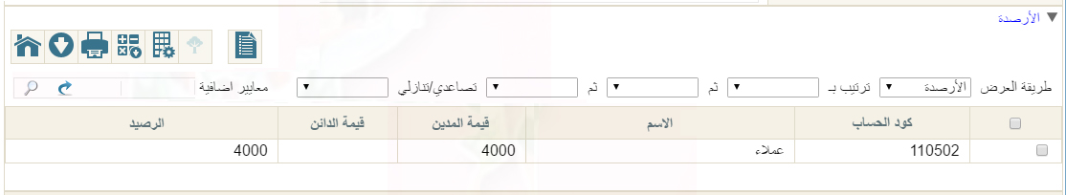هذا القسم عبارة عن جدول يتم من خلاله تحديد الملفات التي سيقوم النظام بها بعرض أرصدة الذمم الخاصة بعنصر الملف مثل ذمم العميل، المورد، الموظف..الخ. فإذا ما قام المستخدم بإضافة العميل مثلاً بهذا الجدول فسوف يقوم النظام بإضافة قسم "الأرصدة" بالصفحة الرئيسية للعميل، حيث سيقوم النظام بعرض ألأرصدة الخاصة بجميع ذمم العميل. أنظر الشكل التالي:

شكل 5التفاف النص بخلايا الجدول

* إضافة الملحوظات إلى

هذا القسم عبارة عن جدول يتم من خلاله تحديد الملفات التي سيتمكن المستخدم من خلالها بالاطلاع على الملحوظات الخاصة بهذا الملف. فإذا ما قام المستخدم باختيار النوع "عميل" مثلاً، فسوف يقوم النظام بإضافة صفحة "الملحوظات" بنافذة العميل، حتى يتسنى للمستخدم الاطلاع على أي ملحوظات خاصة بالعميل الحالي. حيث يتم إضافة ملحوظة للعميل من خلال مستند "ملحوظة".

* إضافة الملحوظات التفصيلية إلى

هذا القسم عبارة عن جدول يتم من خلاله تحديد الملفات التي سيتمكن المستخدم من خلالها بالاطلاع على الملحوظات التفصيلية الخاصة بهذا الملف. فإذا ما قام المستخدم باختيار النوع "عميل"، فسوف يقوم النظام بإضافة صفحة "ملحوظات تفصيلية" بنافذة العميل، حتى يتسنى للمستخدم الاطلاع على أي ملحوظات تفصيلية خاصة بالعميل الحالي. حيث يتم إضافة ملحوظة تفصيلية للعميل من خلال مستند "ملحوظة مفصلة".

* إضافة ملحوظات الاجتماع إلى

هذا القسم عبارة عن جدول يتم من خلاله تحديد الملفات التي سيتمكن المستخدم من خلالها بالاطلاع على ملحوظات الاجتماع الخاصة بهذا الملف. فإذا ما قام المستخدم باختيار النوع "عميل"، فسوف يقوم النظام بإضافة صفحة "ملحوظات اجتماعات" بنافذة العميل، حتى يتسنى للمستخدم الاطلاع على أي ملحوظات اجتماعات خاصة بالعميل الحالي. حيث يتم إضافة ملحوظة اجتماعات للعميل من خلال مستند "ملحوظات اجتماعية".

* شكل التاريخ الهجري

هذا الحقل خاص بإعدادات التاريخ الهجري، حيث يسمح النظام بضبط بعض الحقول بحيث تقوم بعرض التاريخ الهجري بدلاً من التاريخ الميلادي. فمثلاً يمكن إعداد تاريخ التحرير بفاتورة البيعات مثلاً بحيث يقوم بعرض التاريخ الهجري بدلاً من التاريخ الميلادي.

لاحظ أن لتهيئة النظام بحيث يسمح بالتواريخ الهجرية ببعض الحقول لابد من تحديد جداول هجرية بحيث يكون هناك تاريخ هجري مناظر للتاريخ الميلادي الحالي. راجع ملف "جدول هجري".

* موقع اليوم
* موقع الشهر
* موقع السنة

هذا الحقول عبارة عن قوائم اختيار تحوي الخيارات (الأول، الثاني، الثالث) ويعني هذا موقع اليوم، الشهر، السنة من التاريخ (من اليسار)، فمثلاً حينما يكون موقع اليوم هو الأول وموقع الشهر هو الثاني وموقع السنة هو الثالث يكون شكل التاريخ كالتالي (14-03-1438)، أما إذا كان موقع اليوم هو الثالث وموقع السنة هو الأول فسوف يكون شكل التاريخ كالتالي (1438-03-14).

* الفاصل

من خلال هذا الحقل يتم تحديد الفاصلة بين اليوم والشهر والسنة مثل (-)، أو (/)، أو..الخ.

* إضافة صفر قبل الأرقام أقل 10

هذا الحقل عبارة عن صندوق اختيار يقوم النظام عند تعليمه بوضع صفر على يسار الأرقام التي أقل من 10. مثال على ذلك فالتاريخ (8 يونيو 2016)، عند تعليم هذا الخيار يكون بالصورة (08-06-2016)، أما عند عدم تعليم هذا الخيار يكون بالصورة (8-6-2016).

* الحقول الهجري دائماً

من خلال هذا الجدول يتم تحديد الحقول التي ستقوم بإظهار التواريخ هجرياً، فمن خلال الحقل "النوع" يتم تحديد الملف، ويتم تحديد الحقل بالعامود المجاور.

* صلاحيات السجلات

من خلال هذا القسم يمكن ضبط النظام بحيث يتجاهل صلاحيات المستخدم المرتبطة بالمحددات، فمثلاً يمكن أن يكون المستخدم مرتبط بقسم محدد، مما يؤدي إلى أنه لن يستطيع الاطلاع على أصناف أو عملاء مرتبطين بأقسام أخرى. من خلال هذا القسم يمكن تجاهل هذه الصلاحيات بحيث يستطيع المستخدم الاطلاع على السجلات المسموحة له بغض النظر عن المحددات.

* تجاهل صلاحيات السجل مع القوائم في كل الشاشات

من خلال هذا الخيار سيتجاهل النظام المحددات (الشركة، القسم، الفرع...الخ) عند مطالعة أي من سجلات النظام.

* تجاهل صلاحيات السجل مع شاشات محددة

هذا القسم عبارة عن جدول يتم من خلاله تجاهل الصلاحيات الخاصة بالمحددات ولكن بملفات محددة يتم تحديدها في هذا الجدول.

* تجاهل الفترات المغلقة في

هذا القسم عبارة عن جدول يتم من خلاله تحديد مستندات محددة يمكن إصدار حركات بها بفترات مغلقة. فمثلاً عند تحديد "سند توريد" بهذا الجدول فإن المستخدم يمكنه إصدار سندات توريد بفترات قد تم إغلاقها.

* إعدادات الخلفية

من خلال هذا القسم يمكن تحديد الاعدادات الخاصة بالخلفية والتي تظهر عند فتح النظام، حيث يتم تحديد صورة محددة بهذه الخلفية. يحتوي هذا القسم على الحقول التالية:

* اسم الشركة (للعرض عند تسجيل الدخول)

من خلال هذا الحقل يمكن إدخال أي نص يظهر بصفحة التصفح الخاصة بالنظام. يمكن وضع اسم الشركة أو أي نص معبر.

* تعين خلفية

عند تعليم هذا الخيار، يسمح النظام بتحديد خلفية للنظام. يتم تحديد هذه الخلفية من خلال الحقول التالية.

* صورة الخلفية

من خلال هذا الحقل يمكن تحديد الصورة الخاصة بالاعدادات العامة، والتي يمكن استخدامها كخلفية من خلال الحقول التالية.

* الأولوية 1
* الأولوية 2
* الأولوية 3
* الأولوية 4
* الأولوية 5
* الأولوية 6
* الأولوية 7

هذه الحقول عبارة عن قوائم اختيار يتم تحديد أولويات الصور المعروضة من خلالها، فكل قائمة من هذه القوائم تحتوي الخيارات التالية:

* الاعدادات العامة
* مستخدم
* شركة
* إدارة
* فرع
* قطاع
* مجموعة تحليلية

سيقوم النظام بإظهار الصورة تبعاً للأولويات التي تم تحديدها بهذه الحقول. فمثلاً إذا تم تحديد الأولويات كالتالي:

الأولوية 1 هي المستخدم، والأولوية 2 هي الاعدادات العامة، والأولوية 3 هي الإدارة

فإن النظام سوف يقوم بعرض صورة الخلفية الخاصة بالمستخدم الحالي بملف المستخدم، فإذا لم توجد صورة بسجل المستخدم الحالي فسوف يقوم النظام بعرض الصورة الخاصة بالإعدادات العامة والتي تم تحديدها بالحقل السابق "صورة الخلفية"، فإذا لم توجد صورة بهذا الحقل فسوف يقوم النظام بعرض صورة الخلفية الخاصة بالإدارة التي ينتمي إليها المستخدم الحالي.

* إعدادات البحث

من خلال هذا القسم يمكن تحديد الاعدادات الخاصة بالاكمال التلقائي. يحتوي هذا القسم على الحقول التالية:

* معامل البحث في الكود

هذا الحقل عبارة عن قائمة اختيار يتم من خلالها تعريف كيفية الاكمال التلقائي عند البحث باستخدام الكود بأي من ملفات النظام الرئيسية. تحتوي هذه القائمة على الخيارات التالية:

* **يبدأ ب**

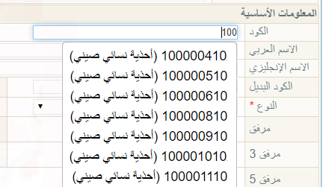عند اختيار هذا الخيار يقوم النظام بالاكمال التلقائي تبعاً لمقدمة الكود. بالشكل التالي، قام المستخدم بإدخال الرقم "100" ثم الضغط على الاختصار (Ctrl+Space). أنظر الشكل.

شكل 6الاكمال التلقائي بواسطة مقدمة الكود

* **ينتهي ب**

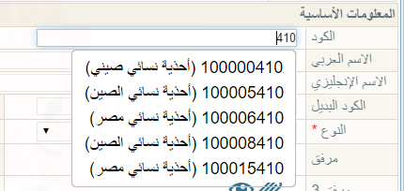 عند اختيار هذا الخيار يقوم النظام بالاكمال التلقائي تبعاً لمؤخرة الكود. بالشكل التالي، قام المستخدم بإدخال الرقم "410" ثم الضغط على الاختصار (Ctrl+Space). أنظر الشكل

شكل 7الاكمال التلقائي بواسطة مؤخرة الكود

* **يحتوي على**

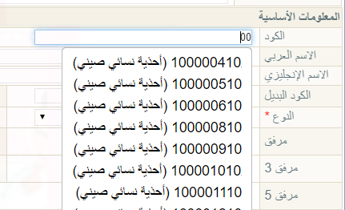عند اختيار هذا الخيار يقوم النظام بالاكمال التلقائي تبعاً لأي مكان بالكود. بالشكل التالي، قام المستخدم بإدخال الرقم "00" أو "10" ثم الضغط على الاختصار (Ctrl+Space). أنظر الشكل

شكل 8الاكمال التلقائي بواسطة محتوى الكود

* معامل البحث في الاسم العربي
* معامل البحث في الاسم الانجليزي

بنفس الطريقة الخاصة بضبط الاكمال التلقائي الخاص باستخدام الكود، يمكن ضبط الاكمال التلقائي تبعاً للاسم العربي أو الاسم الانجليزي.

ملف إعدادات النظام – إعدادات الفواصل

من خلال هذه الصفحة، يتم ضبط الاعدادات التالية:

* القيمة المتجاهلة عند مقارنة الكسور

من خلال هذا الحقل يتم إدراج القيمة التي يمكن تجاهلها عند إجراء أي عملية مطابقة بين رقمين بالنظام.

مثال على ذلك، يقوم النظام بالتأكد من مطابقة قيمتي المبلغ المدين والدائن بقيد اليومية. عند إدخال القيمة "0.1" مثلاً بحقل "القيمة المتجاعلة عند مقارنة الكسور"، سيعتبر النظام أن قيمتي المدين والدائن متطابقين إذا كان الفرق بينهما هو "0.1" أو أقل، وبالتالي سيسمح بالحفظ.

* استعمال الرقم التالي الحقيقي للمسودات

هذا الحقل عبارة عن صندوق اختيار. عند تعليم هذا الصندوق سيقوم النظام بإعطاء مسودة المستند نفس رقم سجل المستند التالي. على سبيل المثال إذا كان رقم أخر فاتورة مبيعات هو SI100001، فإن رقم المسودة سيكون SI100002، فإذا ما قام المستخدم بحذف المسودة بدلاً من حفظها كفاتورة مبيعات جديدة، فإن رقم الفاتورة التالية سيكون SI100003، وليس SI100002.

* عدد خانات النسب المئوية

من خلال هذا الحقل يمكن تحديد عدد الخانات العشرية الخاصة بأي حقل متعلق بنسبة مئوية بالنظام كنسبة التخفيض مثلاً. إذا تم تحديد "2" بهذا الحقل فإن النظام سوف يقوم بتقريب أي كسر عشري بالنسبة المئوية إلى رقمين فقط بعد الفاصل. على سبيل المثال عندمة يكون إجمالي فاتورة المبيعات هو "252" ريال، وتم التخفيض بقيمة "17" ريال، فإن نسبة التخفيض ستكون "%6.74603174603175"، وبالتالي فإذا ما كان عدد الخانات يساوي "2" فإن نسبة التخفيض ستكون "%6.75"، وإذا ما كان عدد الخانات هي "3" فإن نسبة التخفيض ستكون "%6.746".

* عدد خانات معدل العملة

من خلال هذا الحقل يمكن تحديد عدد الخانات العشرية الخاصة بمعدل العملة. فعلى سبيل المثال إذا كان الدولار الواحد يساوي 18.50، فإن الجنيه الواحد يساوي " 0.0540540540540541 " فإذا ما كان عدد خانات معدل العملة هو "4" فقط فإن الجنيه الواحد يساوي " 0.0541 "،أما إذا كان عدد الخانات هو "2" فقط فإن ذلك سيؤدي إلى أخطاء حسابية.

ملف إعدادات النظام – البريد والرسائل القصيرة

من خلال هذه الصفحة، يمكن ضبط الاعدادات الخاصة بالرسائل البريدية والرسائل القصيرة المرسلة عبر نظام نما مثل إعدادات مزود الخدمة والبريد المرسل والبريد المستقبل وغير ذلك. تحتوي هذه النافذة على الحقول التالية:

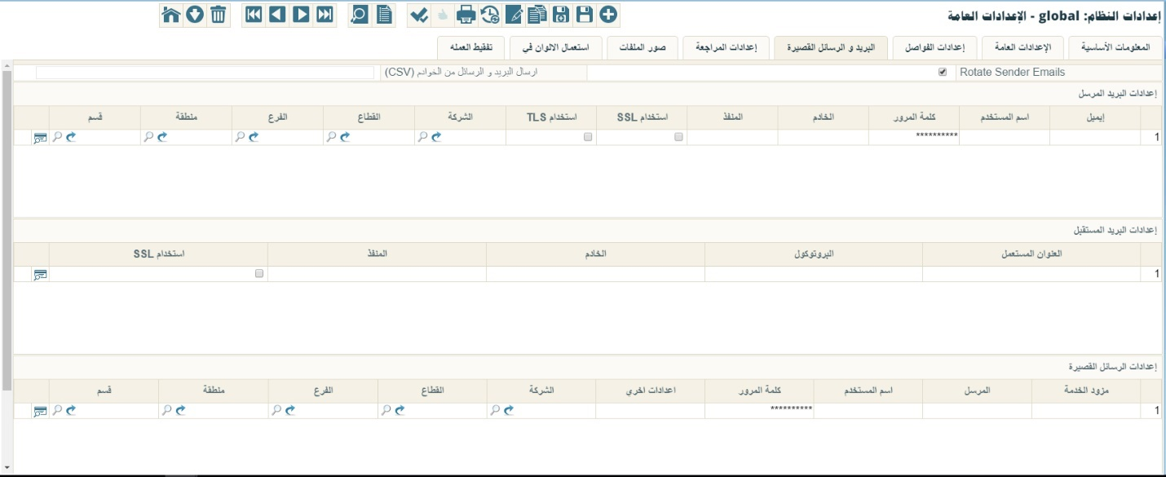

شكل 10مقطع من نافذة إعدادات النظام – صفحة صور الملفات

* Rotate Sender Email

عند تعليم هذا الخيار، سيقوم النظام بتقسيم الرسائل المرسلة على جميع الخوادم المدرجة بجدول إعدادات البريد المرسل. حيث سيقوم النظام بالرسالة الأولى باستخدام إعدادات السطر الأول بجدول (إعدادات البريد المرسل)، ثم بالرسالة الثانية يقوم باستخدام إعدادات السطر الثاني وهكذا، فإذا ما قام النظام باستخدام إعدادات السطر الأخير بأحد الرسائل المرسلة، يتم استخدام إعدادات السطر الأول بالرسالة التالية وهكذا.

* إرسال البريد والرسائل من الخوادم (CSV)

في بعض الأحيان يتم عمل نسخة (Backup) لقاعدة البيانات يتم تشغيلها على خادم أخر (لحل مشكلة مثلاً بالشركة المطورة). في هذه الحالة سيقوم النظام بإرسال رسائل من المهام المجدولة بالنظام من أكثر من خادم وهذا غير مطلوب بالطبع. لذلك يمكن للمستخدم من خلال هذا الحقل بإدراج معرف الخادم (Server Id) المطلوب منه إرسال الرسائل، وبالتالي فلن يقوم النظام بإرسال رسائل من المهام المجدولة إلا إذا تطابق هذا المعرف مع المعرف الموجود بالسطر "ServerId" بالملف "nama.properties" والموجود بالمسار (Tomcat\Lib).

فإذا ما كان الملف "nama.properties" يحتوي مثلاً السطر (serverid=x)، فلابد أن يحتوي الحقل الحالي على المعرف "x".

لاحظ أن هذا الحقل بمكن أن يحتوي أكثر من معرف كأن يكون (x,y,z)، وبالتالي فلن يقوم النظام بإرسال الرسائل إلا إذا كان المعرف "serverid" بالملف " nama.properties" = x أوy أو z

* إعدادات البريد المرسل

من خلال هذا الجدول يتم تحديد الإعدادات الخاصة بالرسائل الإلكترونية المرسلة.

* إيميل
* اسم المستخدم

يتم إدخال بريد إلكتروني صحيح بهذين الحقلين وذلك ليتم استخدام الخادم الخاص به في نقل الرسائل. كأن يكون nama@gmail.com

* كلمة المرور

كلمة المرور الخاصة بالبريد الإلكتروني المستخدم بالحقل السابق.

* الخادم

عنوان الخادم الخاص بالبريد الإلكتروني المستخدم. يختلف عنوان الخادم تبعاً لمزود الخدمة المستخدم فمثلاً عنوان الخادم الخاص ب gmail هو smtp.gmail.com

* المنفذ

رقم المنفذ (Port) الخاص بالخادم. يختلف أيضاً المنفذ باختلاف مزود الخدمة المستخدم، فمثلاً المنفذ الخاص بالرسائل الإلكترونية الخاصة ب gmail هي (587)

* استخدام SSL
* استخدام TLS

هذان الخياران خاصان ببروتوكول التشفير المستخدم والذي يختلف باختلاف الخادم المستخدم.

* الشركة
* القطاع
* الفرع
* الادارة
* المجموعة التحليلية

يوفر النظام هذه المحددات بكل سطر حتى يتيح اختلاف اعدادات البريد المرسل على مستوى الشركة، الادارة،الفرع، القطاع، المجموعة التحليلية.

* إعدادات الرسائل القصيرة

من خلال هذا الجدول يتم تحديد الإعدادات الخاصة بالرسائل القصيرة عبر نظام نما. يحتوي هذا القسم على الحقول التالية:

* مزود الخدمة
* المرسل
* اسم المستخدم
* كلمة المرور

من خلال قائمة "مزود الخدمة" يمكن للمستخدم اختيار تشغيل الرسائل عن طريق نظام نما بإحدى الطريقتين

* اختيار أحد المزودات التي يدعمها نظام نما مثل jawalbsms.ws، Mobily.ws. أما إذا كان مزود الخدمة المطلوب غير موجود بقائمة "مزود الخدمة" يمكن الاتصال بالشركة المطورة (شركة نما سوفت) لإضافة مزود الخدمة المطلوب. عند تحديد مزود خدمة محدد، فسوف يأخذ العميل الاعدادات المطلوبة بباقي الحقول (المرسل، اسم المستخدم، كلمة المرور) من الشركة المزودة للخدمة.
* الطريقة الأخرى هي تخصيص هاتف جوال لهذه المهمة عن طريق ربط هذا الجوال بشبكة الخادم ثم اختيار الخيار "Android SMS Gateway App" من قائمة "مزود الخدمة". سنقوم بشرح خطوات استخدام الهاتف لإرسال الرسائل بالجزء القادم.
* الشركة
* القطاع
* الفرع
* الادارة
* المجموعة التحليلية

يوفر النظام هذه المحددات بكل سطر حتى يتيح اختلاف اعدادات الرسائل القصيرة على مستوى الشركة، الادارة،الفرع، القطاع، المجموعة التحليلية.

خطوات تشغيل الهاتف لإرسال الرسائل

1. 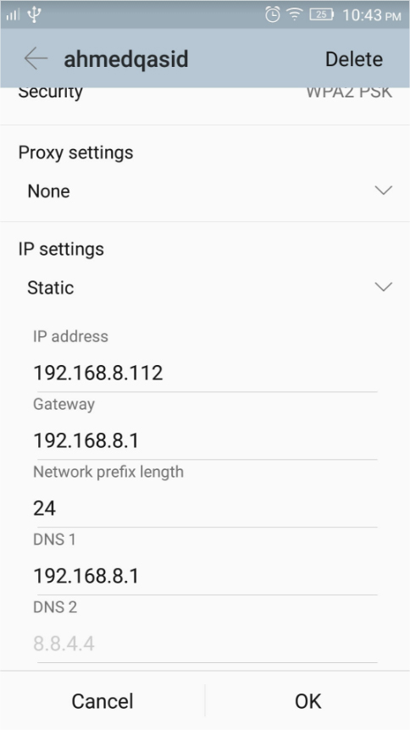قم بتوصيل الهاتف الجوال بشبكة الخادم الذي سيقوم بإرسال الرسائل، ثم قم بتحديد (Static IP Address) وباقي إعدادات الشبكة. الصورة التالية توضح مثالاً على ذلك.

شكل 11تحديد اعدادات الاتصال متضمنة IP address

1. قم بتثيبت برنامج "Android SMS Gateway App" بالهاتف الجوال من خلال العنوان <https://play.google.com/store/apps/details?id=eu.apksoft.android.smsgateway&hl=en>
2. 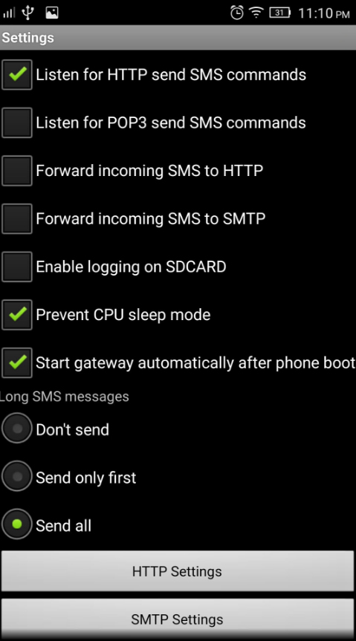قم بضبط الاعدادات الخاصة بالبرنامج كما بالصور التالية:

شكل 12ضبط بعض إعدادات البرنامج

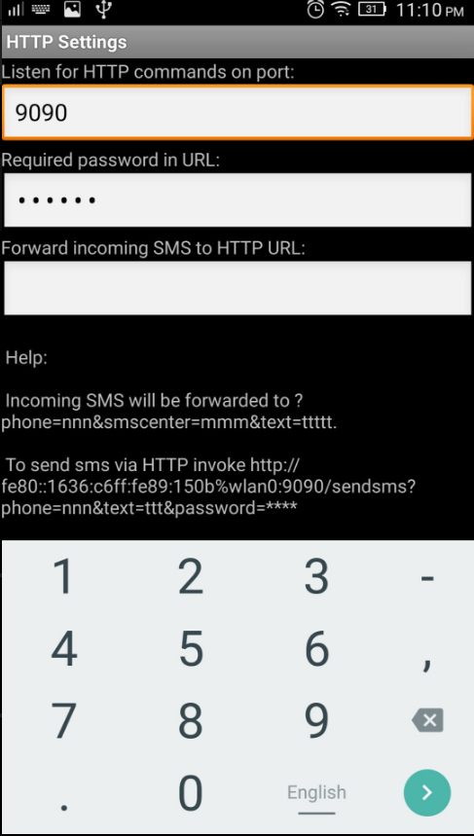شكل 13تحديد رقم المنفذ وكلمة المرور

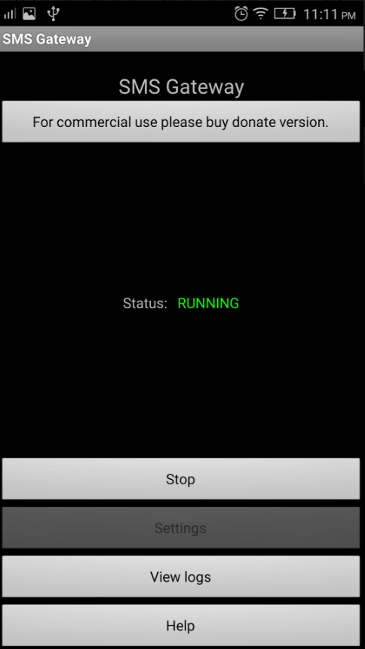 شكل 14تم الانتهاء من إعداد البرنامج

1. قم بإدراج ال "IP Addres" ورقم المنفذ (port)، وكلمة المرور التي تم تحديدها بالهاتف الجوال بجدول "إعدادات الرسائل القصيرة"، كما بالشكل التالي:

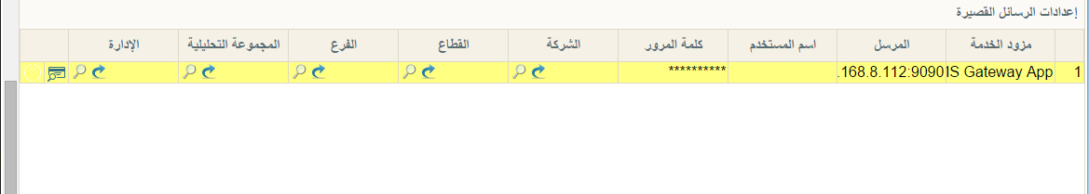 شكل 15تم نسخ إعدادات الهاتف الجوال بجدول الرسائل القصيرة

ملف إعدادات النظام – إعدادات المراجعة

من خلال هذه الصفحة يتم التحكم في الاعدادات الخاصة بمراجعة الملفات بالنظام مثل فاتورة المبيعات وأمر الشراء وغير ذلك. يسمح النظام بتحديد مستويات مراجعة على مستوى كل ملف من ملفات النظام. تحتوي هذه النافذة على الحقول التالية:

شكل 9الاكمال التلقائي بواسطة محتوى الكود 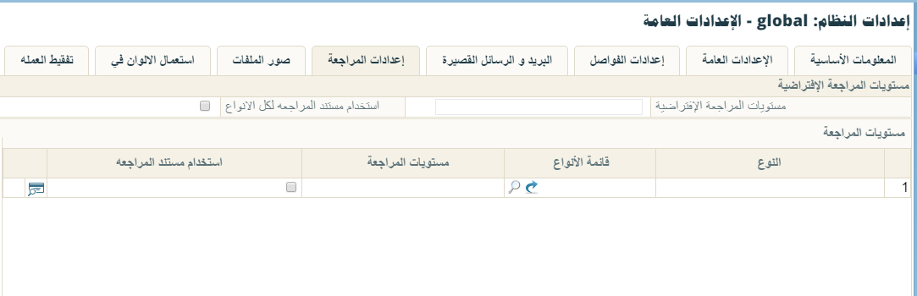

* مستويات المراجعة الافتراضية
* مستويات المراجعة الافتراضية

من خلال هذا الحقل يتم تحديد مستوى المراجعة الافتراضي لنوافذ النظام. بصفة تلقائية وبدون تحديد مستويات مراجعة بهذه الصفحة فإن النظام يسمح بمستوى واحد للمراجعة. من خلال هذا الحقل يمكن تحديد عدد مستويات المراجعة الافتراضي كأن يكون 2 أو 3، أو..الخ. عند ترك هذا الحقل فارغاً فسوف يعتبر النظام أن عدد مستويات المراجعة هي "1". على مستوى كل ملف، سوف يعتبر النظام مستويات المراجعة هي القيمة الموجودة بهذا الحقل في حالة عدم تحديد مستويات مراجعة لهذا الملف بتفاصيل النافذة.

* استخدام مستند المراجعة لكل الأنواع

هذا الحقل عبارة عن صندوق اختيارحتى تتم المراجعة عن طريق مستند مراجعة وليس عن طريق الأيقونة الخاصة بالمراجعة . عند تعليم هذا الخيار تكون المراجعة الافتراضية هي عن طريق مستند مراجعة هي المراجعة الافتراضية لجميع ملفات النظام باستثناء التي يتم تحديدها بالجدول التالي على أن المراجعة ليست عن طريق مستند.

* مستويات المراجعة؟؟؟

من خلال جدول مستويات المراجعة يقوم المستخدم بتحديد عدد مستويات المراجعة الخاص بكل نوع من أنواع الملفات (أو قائمة أنواع)، كما يتم تحديد ما إذا كانت المراجعة ستتم عن طريق استخدام مستند مراجعة أم عن طريق أيقونة المراجعة نفسها. وبذلك فإن عدد مستويات المراجعة (بالإضافة للمراجعة عن طريق مستند) الخاصة بأي من ملفات النظام ستتم بالأولويات التالية:

* بما تم تحديده بجدول مستويات المراجعة.
* إذا لم يوجد أحد الملفات يالجدول تتم المراجعة لهذا الملف بالإعدادات الموجودة برأس النافذة.
* إذا لم يوجد أحد الملفات بتفاصيل النافذة ولم يتم تحديد إعدادات افتراضية برأس النافذة فسوف يكون مستوى المراجعة هو "1" كما ستتم المراجعة لهذا الملف عن طريق أيقونة المراجعة وليس عن طريق مستند المراجعة.

ملف إعدادات النظام – صور الملفات

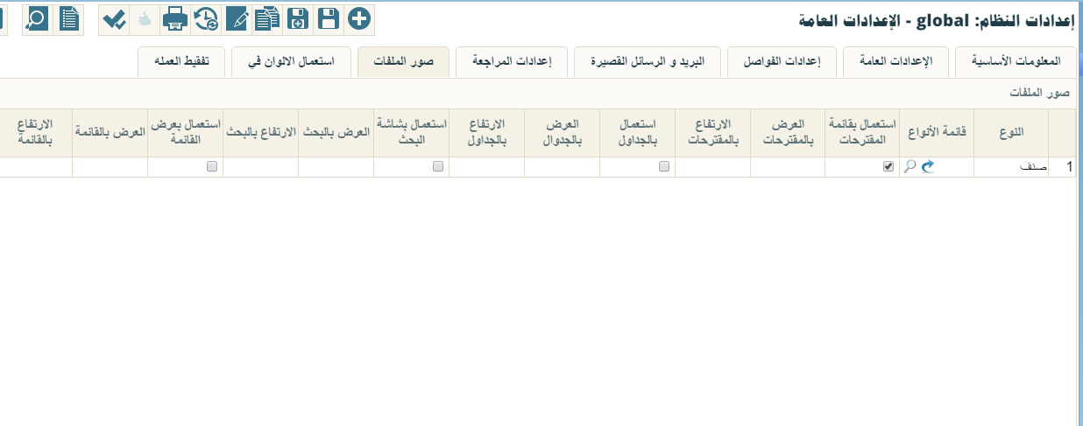يسمح النظام بإدراج صور بالملفات الرئيسية كصور الأصناف وصور العملاء والموردين و غير ذلك. من خلال هذه الصفحة يمكن التحكم في إظهار صور عناصر الملفات الرئيسية بالحقول وقوائم البحث وجداول المستندات وغير ذلك. تحتوي هذه النافذة على الحقول التالية:

شكل 16مقطع من نافذة إعدادات النظام – صفحة صور الملفات

* النوع
* قائمة الأنواع

من خلال هذين الحقلين يمكن تحديد الملف الذي سينطبق عليها إعدادات الصور الموجودة بنفس السطر.

* استعمال بقائمة المقترحات

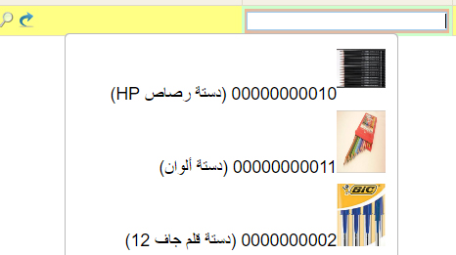هذا الحقل عبارة عن صندوق اختيار يتم فيه تحديد ما إذا كان النظام سيقوم بعرض صورة العنصر بقائمة المقترحات أم لا. يقوم النظام بعرض قائمة المقترحات لأي عنصر عند الضغط باستخدام الماوس مرتين بأي حقل من حقول العنصر، كما بالصورة التالية:

شكل 17تم إظهار صور الاصناف بقائمة المقترحات

كما هو واضح فقد تم إظهار صور الاصناف حال عرض قائمة المقترحات باستخدام النقر المزدوج للماوس بحقل الصنف بفاتورة المبيعات.

* العرض بالمقترحات
* الارتفاع بالمقترحات

عرض وارتفاع الصورة بالبكسل بقائمة المقترحات

* استعمال بالجداول

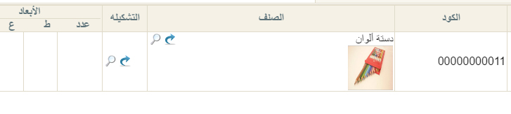هذا الحقل عبارة عن صندوق اختيار يتم فيه تحديد ما إذا كان النظام سيقوم بعرض صورة العنصر بالجداول أم لا. مثل عرض صور الأصناف بجدول فاتورة المبيعات مثلاً.

شكل 18تم إظهار صور الاصناف بجداول النظام

كما هو واضح فقد تم إظهار صور الاصناف بجدول فاتورة المبيعات.

* العرض بالجداول
* الارتفاع بالجداول

عرض وارتفاع الصورة بالبكسل بقائمة بجداول النظام.

* استعمال بشاشة البحث

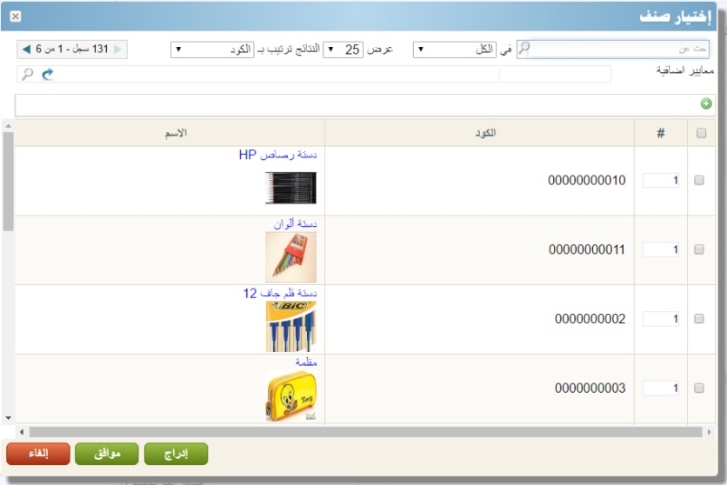هذا الحقل عبارة عن صندوق اختيار يتم فيه تحديد ما إذا كان النظام سيقوم بعرض صورة العنصر بشاشات البحث   
أم لا.

شكل 19تم إظهار صور الاصناف بنوافذ البحث

كما هو واضح فقد تم إظهار صور الاصناف حال البحث بنافذة البحث.

* العرض بالبحث
* الارتفاع بالبحث

عرض وارتفاع الصورة بالبكسل بنافذة البحث.

* استعمال بعرض القائمة

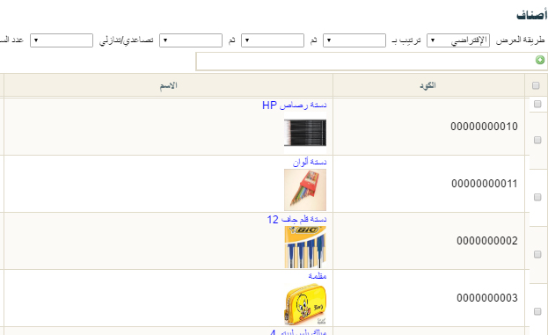هذا الحقل عبارة عن صندوق اختيار يتم فيه تحديد ما إذا كان النظام سيقوم بعرض صورة العنصر بطور عرض القائمة أم لا.

شكل 20تم إظهار صور الاصناف بعرض القوائم

كما هو واضح فقد تم إظهار صور الاصناف بطور عرض القائمة.

* العرض بالقائمة
* الارتفاع بالقائمة

عرض وارتفاع الصورة بالبكسل بعرض القائمة.

* استعمال بالحقول

هذا الحقل عبارة عن صندوق اختيار يتم فيه تحديد ما إذا كان النظام سيقوم بعرض صورة العنصر بالحقل الخاص به بأي من ملفات ومستندات النظام. فمثلاً يمكن عرض صورة العميل بجميع حقول العميل بمستندات النظام كفاتورة المبيعات مثلاً.

* العرض بالحقول
* الارتفاع بالحقول

عرض وارتفاع الصورة بالبكسل بحقل العنصر بملفات ومستندات النظام.

* نسبة عرض الصورة

نسبة عرض الصورة المرفقة الخاصة بالعنصر بملف العنصر مثل صورة الصنف بملف الصنف مثلاً، فعند إدخال القيمة "25%" على سبيل المثال لهذا الحقل لملف الصنف، فسوف يكون عرض صورة الصنف بالسجل الخاص بها يأخذ نسبة 25% من عرض السجل.

* عرض في نافذة مع الاقتراب من الكود

هذا الخيار عبارة عن صندوق اختيار فعند تعليم هذا الخيار، سيقوم النظام بإظهار صورة العنصر عند المرور بالماوس على الاسم الخاص بهذا العنصر بأي من ملفات ومستندات النظام.

ملف إعدادات النظام – استعمال الالوان في

في بعض الأحيان يكون من المفيد تمييز بعض عناصر الملفات الرئيسية فعلى سبيل المثال بملف العملاء يمكن تمييز العملاء الذين تخطو حد الائتمان باللون الأحمر، والعملاء المدينين باللون الأزرق، والعملاء الغير مدينين باللون الأخضر، كذلك الحال يمكن تمييز الموردين، والموظفين، و..الخ. يوفر نظام نما طريقة لتمييز أي من عناصر الملفات الرئيسية عن طريق صفحة "استعمال الألوان" بهذا الملف.

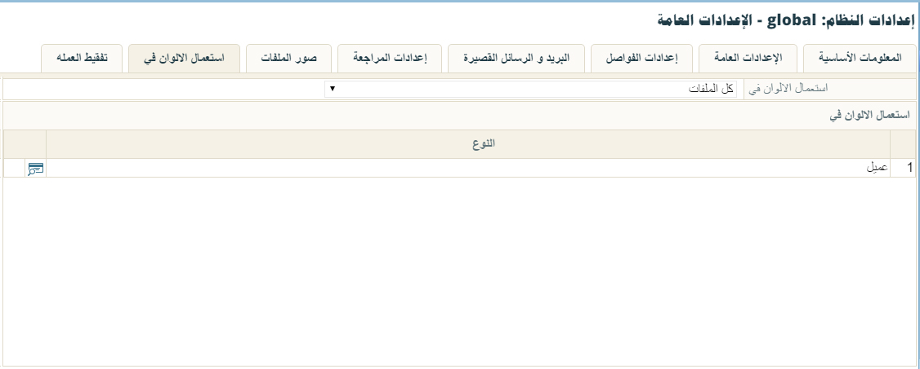

شكل 21مقطع من نافذة إعدادات النظام – صفحة تفقيط العملة

كما هو واضح فقد تم تحديد العميل لإتاحة الامكانية للعميل لتمييز العملاء بالألوان.

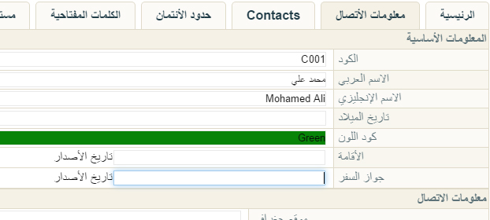بعد ذلك لتمييز أي عميل بلون محدد يمكن إظهار السجل الخاص بهذا العميل بصفحة "معلومات الاتصال" ثم تحديد اللون المميز بالحقل:

شكل 22تم تحديد لون العميل "محمد علي" باللون الأخضر

كما هو واضح بالصورة فقد تم تحديد اللون "Green" بالحقل "كود اللون" حتى يتم إظهار هذا العميل باللون الأخضر بملفات وقوائم النظام.

لاحظ أن المستخدم يمكنه إدراج اللون المراد باللون المراد فيكتب "أخضر" وسيقوم النظام بنفس الوظيفة.

لاحظ أيضاً أن النظام بهذا الحقل سيقوم بفتح نافذة ألوان – ليختر منها المستخدم اللون المراد، كما هو الخال ببرامج الرسوم مثل الفوتوشوب.

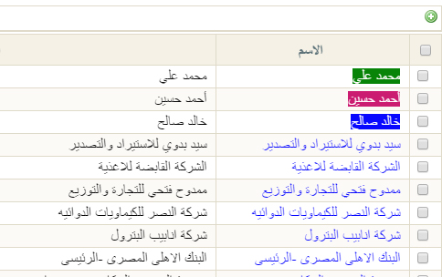سيقوم النظام عند عرض قائمة العملاء بإظهار كل عميل باللون الخاص به كما بالشكل التالي:

شكل 23تم إظهاركل عميل باللون المحدد له

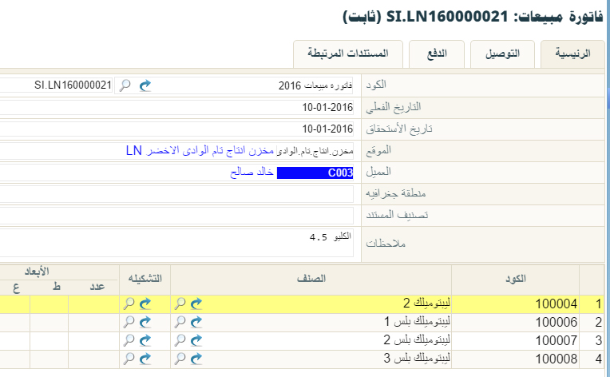سيقوم النظام أيضاً عند إدراج أي من العملاء الذين تم تحديد لون خاص بهم بهذا اللون بأي من ملفات النظام.

شكل 24تم إظهارالعميل باللون الأزرق كما تم تحديده

كما هو واضح من الشكل فقد تم تحديد العميل "خالد صالح" بفاتورة المبيعات باللون الأزرق كما تم تحديده مسبقاً بالحقل كود اللون بملف العميل.

ملف إعدادات النظام – تفقيط العملة

يتم تصميم بعض التقارير بحيث يقوم النظام بعرض قيم الاجماليات مفقطة كإجماليات فواتير المبيعات وسندات القبض. فعلى سبيل المثال حينما تكون أحد القيم المراد تفقيطها هي (368.25)، يقوم النظام بإظهار التفقيط "ثلاثمائة وثمانية وستون ريالاً وخمسة وعشرين هللة، ولكن من الذي سيخبر النظام أن مثنى ريال هو ريالان، وجمعهم هو ريالات وكذلك مثنى وجمع الهللة. ينطبق هذا الاستفسار على جميع العملات وكسورها.

من خلال صفحة "تفقيط العملة" بملف "إعدادات النظام" يتم إدراج جميع التعريفات الخاصة بالعملات والمطلوبة لتحديد نظام تفقيطها بالتقارير.

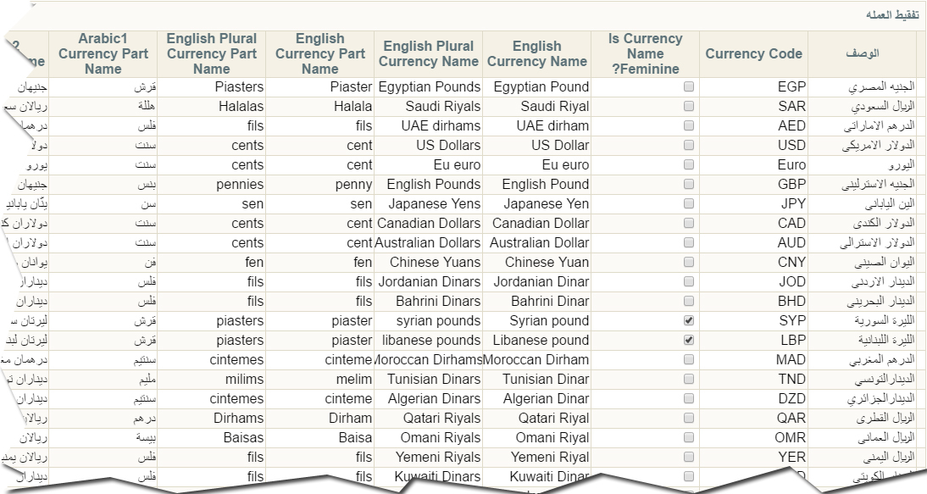

شكل 25مقطع من نافذة إعدادات النظام – صفحة تفقيط العملة

* الوصف

من خلال هذا الحقل يتم إدراج عنوان العملة كأن تكون "الجنيه المصري"، "الريال السعودي".

* Currency Code

الكود الخاص بالعملة المقابلة باللغة الانجليزية مثل "EGP" للجنيه المصري، "USD" للدولار الأمريكي.

* Is Currency Name Feminine?

هذا الحقل عبارة عن صندوق اختيار، يتم فيه تحديد ما إذا كانت العملة هي اسم مؤنث أم لا. تفيد هذه المعلومة في كيفية التفقيط بطريقة صحيحة باللغة العربية. فمثلاً الجنيه مذكر فيقال ثلاثة جنيهات، والليرة مؤنثة فيقال ثلاث ليرات وذلك تبعاً لقواعد النحو باللغة العربية.

* English Currency Name
* English Plural Currency Name

المفرد والجمع للعملة المقابلة باللغة الانجليزية فالمفرد للجنيه المصري مثلاً يكون "Egyptian Pound"، والجمع يكون "Egyptian Pounds".

* English Currency Part Name
* English Plural Currency Part Name

المفرد والجمع لكسر العملة المقابلة باللغة الانجليزية فالمفرد للقرش المصري مثلاً يكون "Piaster"، والجمع يكون "Piasters".

* Arabic 1 Currency Part Name

اسم الكسر الخاص بالعملة المقابلة باللغة العربية مثل القرش المصري والهللة السعودي والفلس الكويتي وهكذا.

* Arabic 2 Currency Name

الاسم المثنى للعملة المقابلة مثلا جنيهان مصريان، ريالان سعوديان،..الخ. يفيد هذا الاسم حينما تكون القيمة التي يراد تفقيطها مثنى.

* Arabic 310 Currency Name

الاسم الجمع الخاص بالعملة المقابلة باللغة العربية مثل جنيهات مصرية، ريالات سعودية، دولارات أمريكية. تفيد هذه التسمية عند تفقيط رقم من الثلاثة وحتى العشرة، مثل ثلاثة جنيهات مصرية، ستة دينارات كويتية.

* Arabic 1199 Currency Name

الاسم الخاص بالعملة المقابلة باللغة العربية عندما يكون المبلغ المراد تفقيطه أكثر من عشرة مثل "جنيهاً مصريا"، "ريالاً سعودياً" كأن يكون "مائة وخمسين جنيهاً مصرياً".

* Arabic 2 Currency Part Name

الاسم المثنى لكسر العملة المقابلة مثلا قرشان، هللتان، سنتان،..الخ. يفيد هذا الاسم حينما تكون القيمة التي يراد تفقيطها كسراً مثنى للعملة.

* Arabic 310 Currency Name

الاسم الجمع الخاص بكسر العملة المقابلة باللغة العربية مثل قروش، هللات، سنتات. تفيد هذه التسمية عند تفقيط رقم كسري من الثلاثة وحتى العشرة، مثل ثلاثة قروش، تسعة هللات.

* Arabic 1199 Currency Name

الاسم الخاص بكسر العملة المقابلة باللغة العربية عندما يكون المبلغ المراد تفقيطه هو كسر عملة أكثر من عشرة مثل "قرشاً"، "هللة"، "فلساً"، كأن يكون "اثنان وخمسين قرشاً مصرياً".

* Part Precision

هذا الحقل خاص بعدد خانات الكسر للعملة المقابلة، فمثلاً عدد خانات كسر الجنيه هو "2" وذلك لأن الجنيه يساوي 100 قرش، بينما عدد خامات الكسر للدينار الكويتي هو "3" وذلك لأن الدينار يساوي 1000 فلس.

* Is Currency Part Name Feminine?

هذا الحقل عبارة عن صندوق اختيار، يتم فيه تحديد ما إذا كان كسر العملة هو اسم مؤنث أم لا. تفيد هذه المعلومة في كيفية التفقيط بطريقة صحيحة باللغة العربية. فمثلاً القرش مذكر فيقال ثلاثة قروش، الهللة مؤنثة فيقال ثلاث هللات وذلك تبعاً لقواعد النحو باللغة العربية.